Franse opdracht
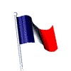

Maak 15 kazen

Maak 30 rode wijn

Win de slakkenrace
Elke 8 uur een nieuwe kans

Maak 45 haverbloem en maak hiermee 45 haverbroden

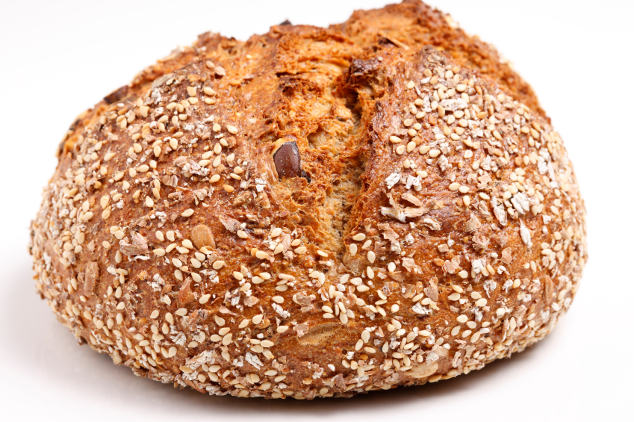

Verzamel 10 TGV-kaartjes
Deze kan je via het spel vragen aan je buren

Oogst 60 Chardonnay en maak 60 champagne

Beloning een franse wijnmaker

Deze opdrachten kan je maken met de machines die je al heb

Deze document is gemaakt door Sandra Boersen en is van Dr Tweety’s groep en de Beestachtige groep

